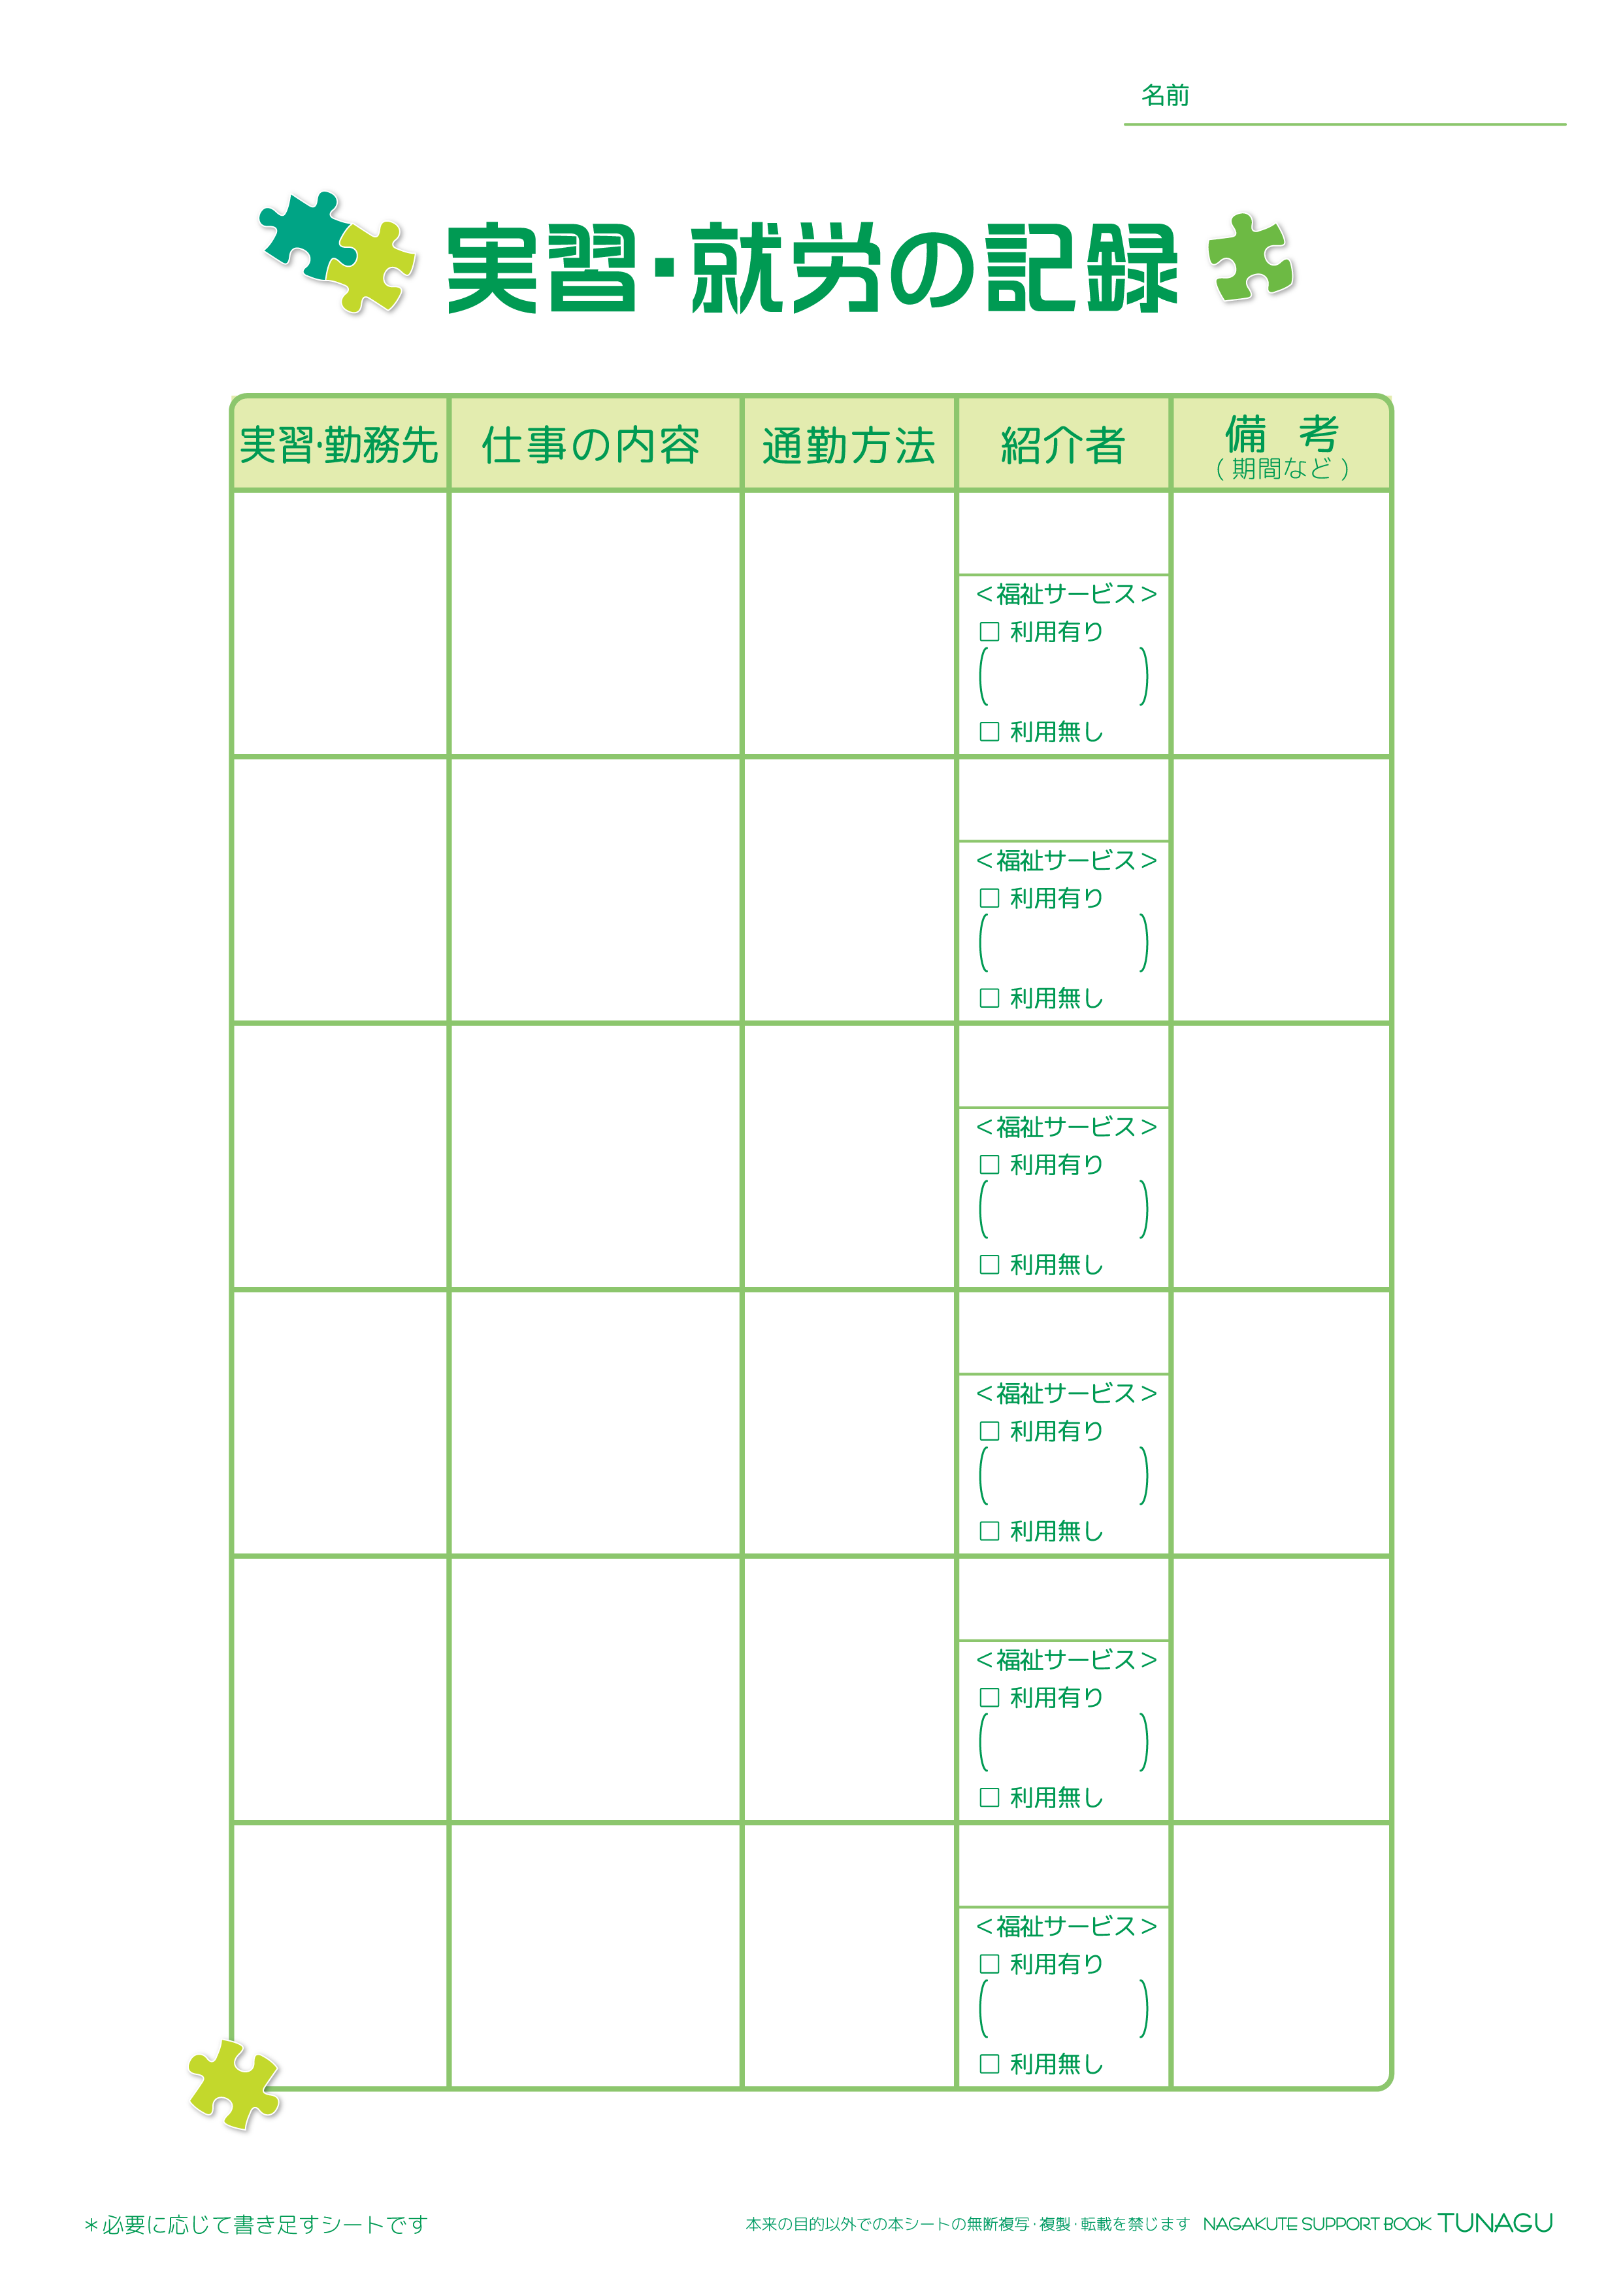

長久手 太郎

✓

✓

✓

✓

✓

✓

✓

✓

✓

✓

✓

✓

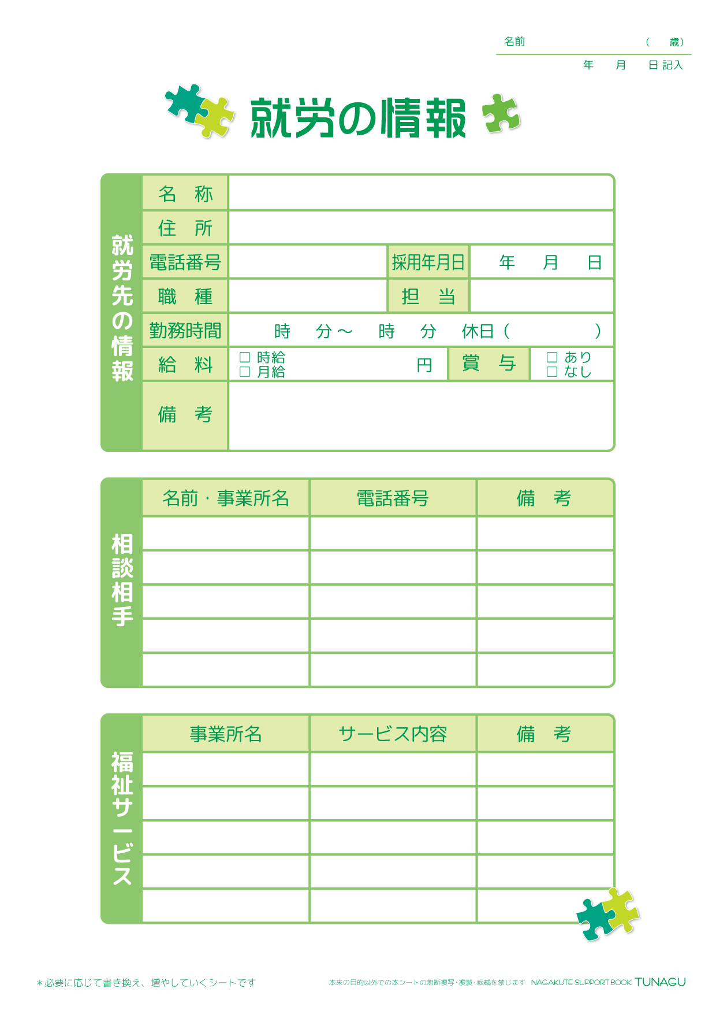

✓

✓

✓

✓

長久手 太郎

3

2025

4

1



長久手 太郎

3

2025

4

1

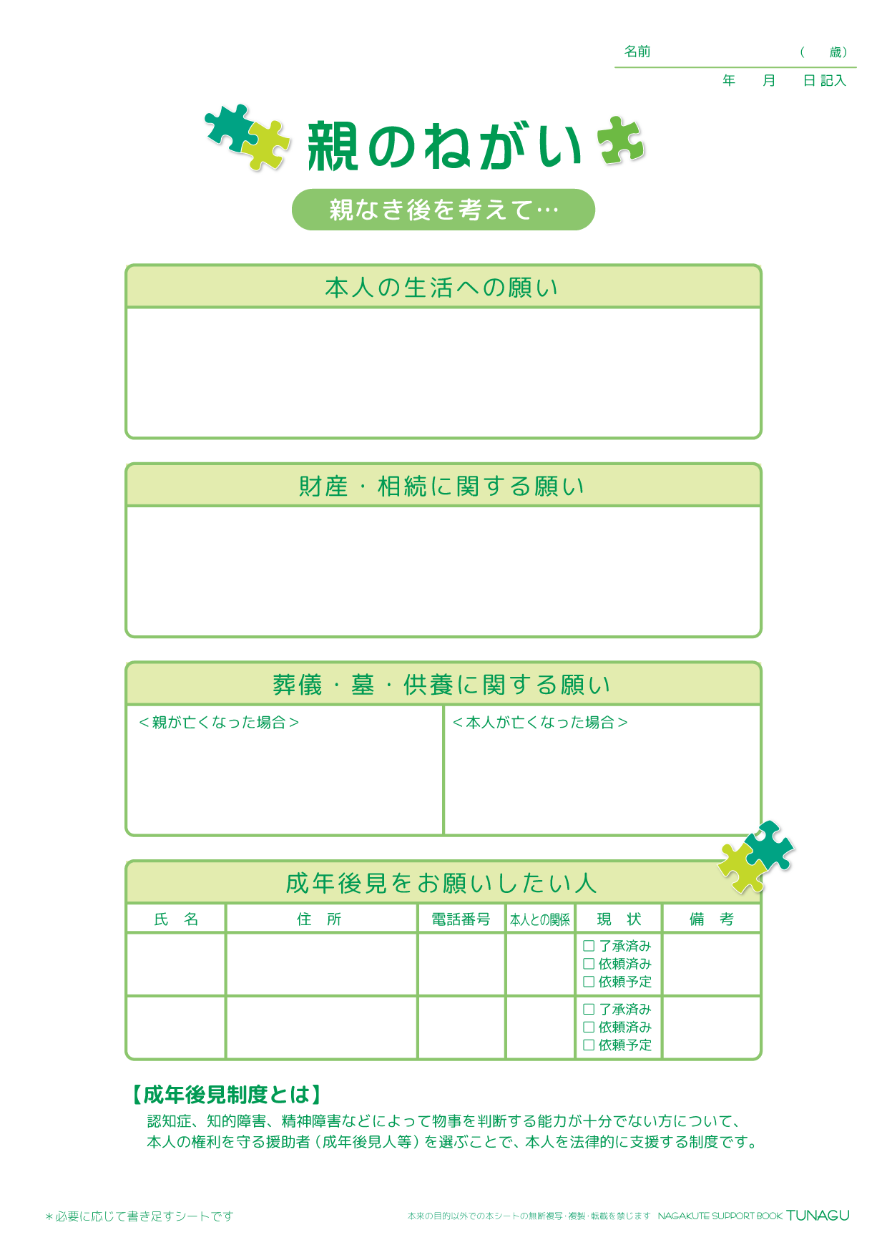

（　　　）

-

✓

✓

✓

（　　　）

-

✓

✓

✓

長久手 太郎

3

2025

4

1

